Любимая математика.

Мы стали совсем взрослыми, ходим в подготовительную к школе группу, ещё чуть-чуть и пойдем в первый класс, поэтому мы не только играем в детском саду, но и активно занимаемся. Особенно нам нравятся занятия по математике, на них мы узнаём много нового и интересного.

Учимся составлять и решать арифметические задачи на сложение и вычитание 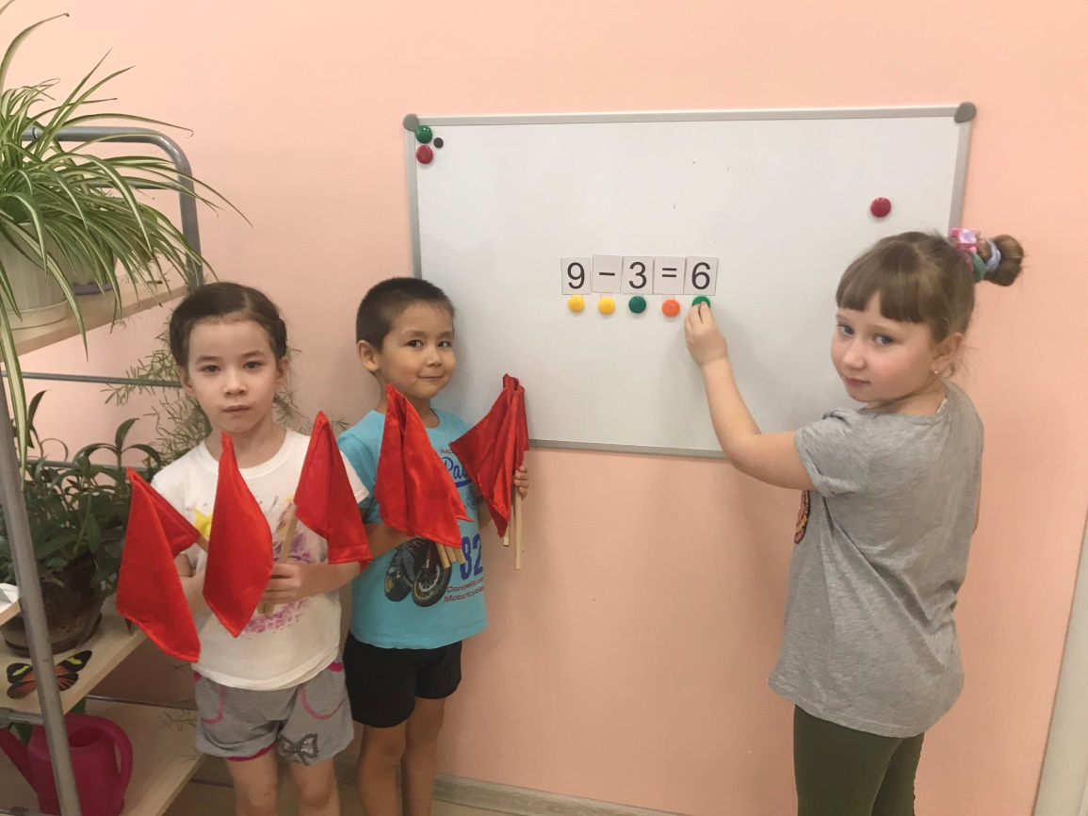

Мы много работаем со счетными палочками: изучаем состав чисел, совершенствуем навыки счёта в пределах 20, моделируем геометрические фигуры.

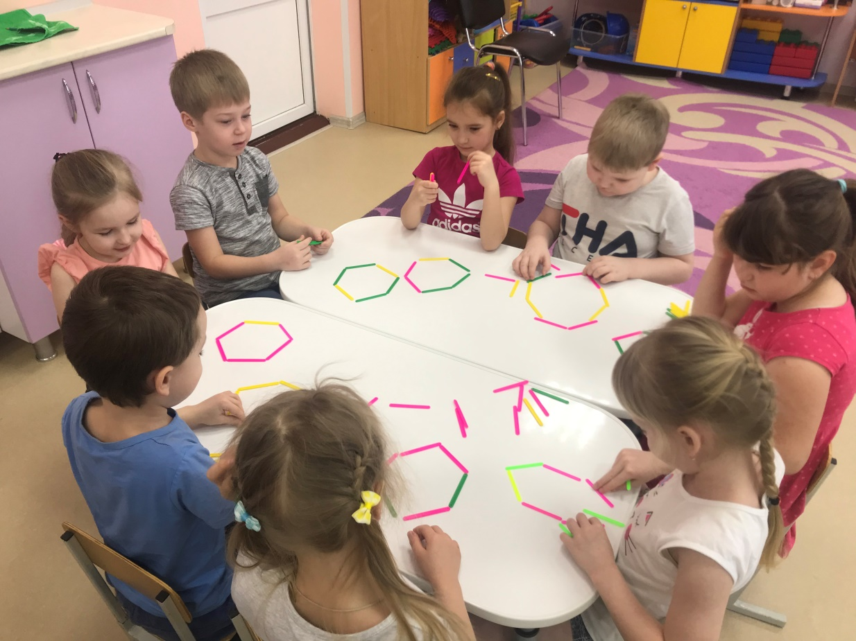

На занятиях по математике закрепляем представления о временах года и месяцах, закрепляем умение последовательно определять и называть дни недели, знакомимся с часами, учимся устанавливать время на макете часов.

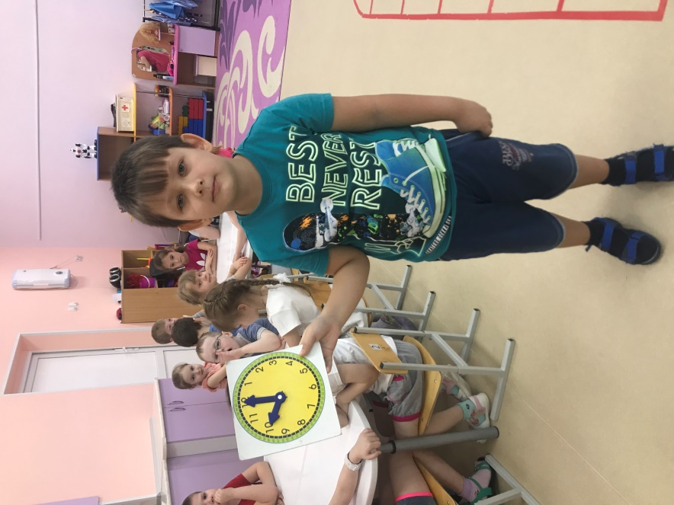

Совершенствуем умение ориентироваться в тетради в клетку, выполнять задания по словесной инструкции. Работа в тетрадях нам очень нравится, особенно графические диктанты, каждый раз мы с интересом ждём, какое изображение у нас получится.

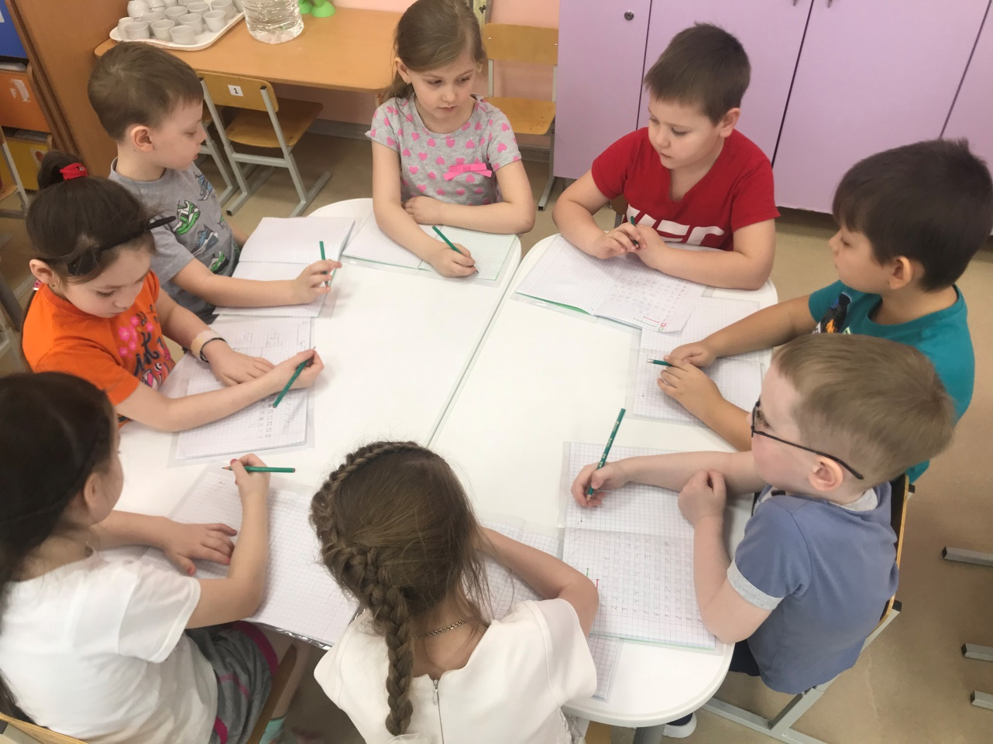

На математических занятиях у детей развивается внимание, память, логическое мышление, раскрывается индивидуальность ребёнка, реализуются его интересы и потребности, формируются коммуникативные навыки.

Репортаж подготовила воспитатель Любич О.Я.